МБДОУ «Кадошкинский детский сад комбинированного вида «Теремок»

ДЕНЬ ЗДОРОВЬЯ

Сценарий досуга для детей старшего дошкольного возраста.

Провела: Челнокова В.В.

Кадошкино-2013 г.
Сценарий физкультурного досуга "День здоровья" для детей 5-7 лет

Автор: Челнокова Валентина Викторовна , воспитатель МБДОУ "Кадошкинский детский сад комбинированного вида "Теремок" Республика Мордовия
.Данный сценарий будет интересен воспитателям старших дошкольников, педагогам-организаторам детских праздников.
Цель: пропаганда здорового образа жизни.
Задачи:
*приобщать к занятиям физкультурой и спортом;
*развивать морально – волевые качества: быстроту, силу, ловкость, выносливость, умение взаимодействовать друг с другом, оказание взаимопомощи, поддержки в группе в решении основных задач в достижении общей цели;
*воспитывать у детей положительных эмоций от мероприятия.
Предварительная работа:
*беседы о здоровье, спорте, здоровом образе жизни, как сохранить свое здоровье;
*просмотр спортивных передач дома вместе с родителями;
*рассматривание альбомов, книг, фотографий, презентаций о видах спорта, спортсменах;
*рисование на данную тему.
Оборудование: Плакаты, мячи, скакалки, кольцебросы, кегли, фишки.

Праздник"День здоровья" проводится на свежем воздухе. На веранде плакаты с изображением Мойдодыра, мыла, мочалки, крана с водой, зубной щетки. Надпись:"Чистота - залог здоровья","Надо надо умываться по утрам и вечерам,"Спасибо зарядке-здоровье в порядке."Дети сидят на скамеечке.

Ведущая- Здравствуйте дети!
Дети- Здравствуйте!
Ведущая: Ребята, к нам пришла телеграмма(читает): Встечайте к вам приду сегодня в гости. Будете довольны вы. А узнать меня не трудно- это фея Чистоты. Здоровья, Красоты.
Входит Фея (одета в платье светлых тонов с блестящей короной на голове).
Здравствуйте, ребята, здравствуйте друзья. В летний день вас видеть рада я. Посмотрю, проверю, как у вас в саду мальчики и девочки любят чистоту(оглядывает все вокруг).Вижу я нерях здесь нет. Все красивы, все опрятны, любо посмотреть !А я вам приготовила загадки: сможете отгадать?
Дети: да!
Фея: Кто угадает, тот получит фишку!

1.Ускользает как живое
Но не выпущу его я
Белой пеной пенится
Руки мыть не ленится (мыло)

2.Говорит дорожка
Два вышитых конца:
Помойся хоть немножко,
Чернила смой с лица
Иначе ты в полдня
Испачкаешь меня (полотенце)

3.Хожу,брожу не по лесам,
А по усам и волосам
И зубы у меня длиннее,
Чем у волков и медведей ( расческа)

Фея: Ну,молодцы! А теперь игра только для мальчиков.
Кукле бантик завязать,
Чтоб красивый вышел
Ну ка, мальчишки идите,
В руки ленточки берите
По сигналу: раз, два, три
Не зевай, вперед беги

Учавствуют 2-3 пары. Победителям так же раздаются фишки
Фея: Ребята, к вам в гости Природа приходила? (имеется ввиду героиня предыдущего развлечения)
Дети: Да!
Фея: А помните, какой наказ она вам давала?
Дети: беречь лес, охранять природу и птиц.
Фея: Она моя подруга. Мы с ней друг другу помогаем и стараемся, чтобы все дети и взрослые были здоровы, веселы и счастливы. А что такое есть у природы, что позволяет нам быть здоровыми?
Дети: солнце, воздух, вода. Солнце дает нам свет и тепло. Воздухом мы дышим ,воду пьем, моемся ей.

1.Ребенок : Водичка, водичка умой мое личико,
чтобы глазки блестели ,чтобы щечки розовели
чтоб кусался зубок, чтоб смеялся роток.

2.Ребенок: Тучка прячется за лес
Смотрит солнышко с небес
И такое чистое, доброе , лучистое.
Ведущий: Рябята . давайте покажем фее, как мы делаем зарядку.
Дети выстраиваются на площадку, выполняя несложные движения, поют:

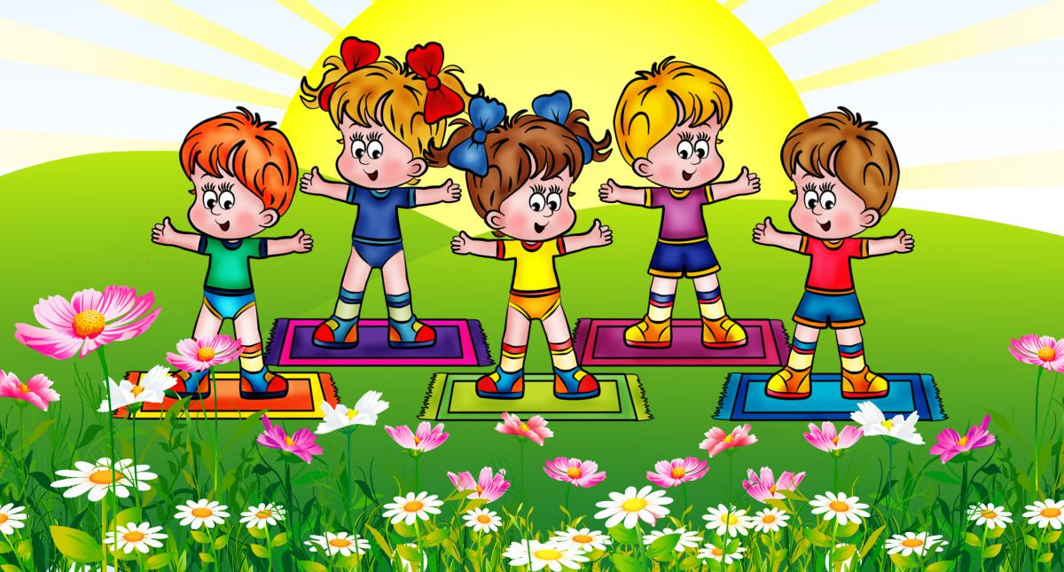

1.Солнце встало, солнце встало!
Просыпайся и вставай.
Сбрось скорее одеяло
Не тянись и не зевай .

2.На площадке по порядку
Становись скорее в ряд
На зарядку, на зарядку
Собираем всех ребят!

3.Выше руки ,шире плечи
Раз, два, три -дыши ровней
От зарядки станешь крепче
Станешь крепче и сильней.

Все дети: Спасибо зарядке- здоровье в порядке.

Фея: Спасибо ребята порадовали меня.
Всем желаю на прощанье
Аккуратным, чистым быть
С мылом, щеткою, водою
Обязательно дружить .

А сейчас посчитаем фишки .
Победителю- мой приз зубная щетка. Всем остальным дарит сладости.
Ведущий: Ребята, давайте прощаться с гостьей.

Впереди нас ждут веселье старты...
Ведущий: дети, помните главный девиз: один за всех и все за одного.
Чтоб победы вам добиться
Нужно честно потрудиться
В играх правила все знать
Их отлично выполнять.
Виды эстафет:
1.Бег на скорость.
2.Прыжки с мячом между ног.
3.Метание мешочков с песком в цель.
4.Прыжки на скалке.
5.Набрасывание колец.
6.Сбивание кеглей.
7.Сбор "ягод"
Подведение итогов. В честь команды победительницы исполняется песня по желанию детей .

ПРАЗДНИК МОЖНО ПРОДОЛЖИТЬ ВО 2 ПОЛОВИНЕ ДНЯ.

